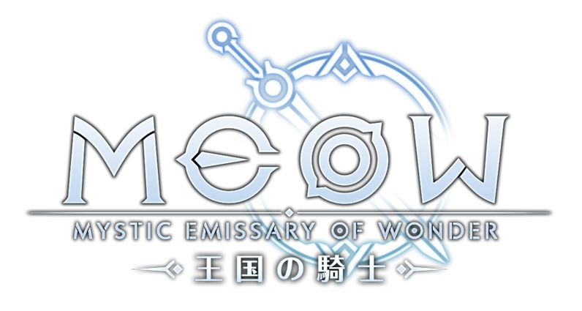

本格RPG「MEOW-王国の騎士-」本日メンテナンス後に、ボイスが実装！
あわせて、リリース後初のゲーム内イベント「銀世界の愛を探して」開催！

2019年8月29日(木)17時プレスリリース

SEモバイル・アンド・オンライン株式会社（本社：東京都新宿区、代表取締役：伊藤文彦、以下SEM&O）は、8月6日にリリースされたiOS / Android向けタイトル「MEOW -王国の騎士-」において本日8月29日にメンテナンスを行い、かねてより告知しておりましたキャラクターボイスを実装いたしました。
また同時に、リリース後初のイベント「銀世界の愛を探して」を開始いたします。お待ちいただいたユーザーの皆様に感謝を申し上げるとともに、ぜひより多くの皆様にプレイいただければ幸いでございます。

今後もSEM&Oは、「MEOW -王国の騎士-」の運営に向け誠意努力して参りますので、どうぞご期待ください。

●ボイスの実装について

本日8月29日のメンテナンス（12～16時を予定しております）後に、ボイスがお楽しみ頂けます。

※状況により、メンテナンス終了時間が前後することがございますので、予めご了承頂けますようお願い申し上げます。
※メンテナンス後にデータのインストールが発生しますので、通信環境の良いところでプレイされることおすすめします。

●新イベント「銀世界の愛を探して」について

◆開催期間◆
2019年8月29日（木）16:00～9月12日（木）12:00
※開始時間・終了時間は予告なく前後することがございます。

◆あらすじ◆
ある日、エデンの図書館でカールトンとカイは、
同時に「愛の聖遺物」に関する文献と地図を発見しました。
文献によるとそれは「愛の弓」と言うもので、
意中の人の心を射止めて相思相愛が成就するというものでした。
そして今まさに、その愛の弓が出現している時期だと…
地図によると、その聖遺物が出現するのは極寒の雪原に覆われた秘境とのこと…

まだまだ続く残暑…葵の発案で、避暑を兼ねた、愛の弓の探索が企画されました。
そして、あなたたち一行は、雪原の秘境にたどり着き…
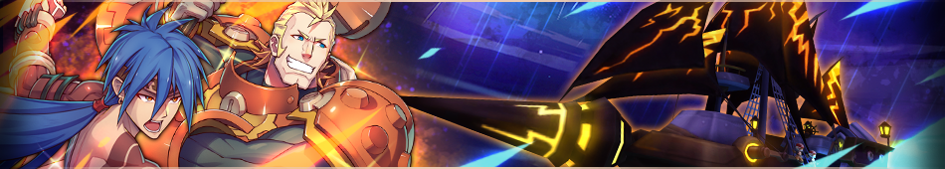

◆イベントの進め方について◆
期間中、戦略テーブル内「スペシャルステージ」に限定イベントステージ「銀世界の愛を探して（初級～上級）」が出現します。このクエストをクリアして、「海賊の秘宝」を集めましょう！
「海賊の秘宝」は、「アイテム箱」で使うことで、「ハートエネルギー」またはランダムでアイテムを手に入れることができます。
途中、共闘クエスト「破滅の覇者襲来」が出現することがあります！このクエストをクリアすると、より多くの「ハートエネルギー」を獲得できるチャンス！
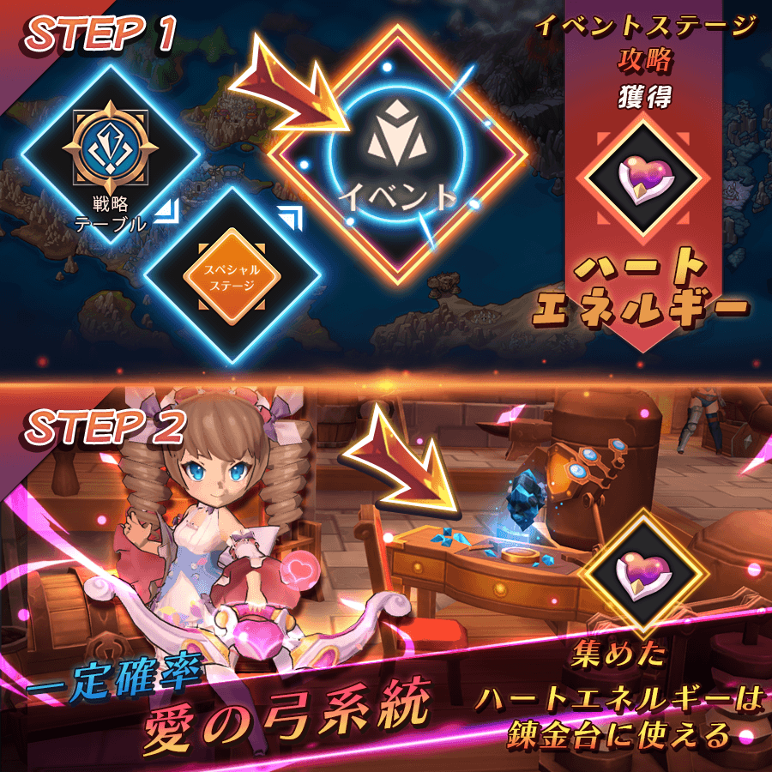
ハートエネルギーはイベント限定錬金台で錬金することで、限定武器が入手できます。
限定ステージに挑戦して、ぜひイベント武器をゲットして下さい‼
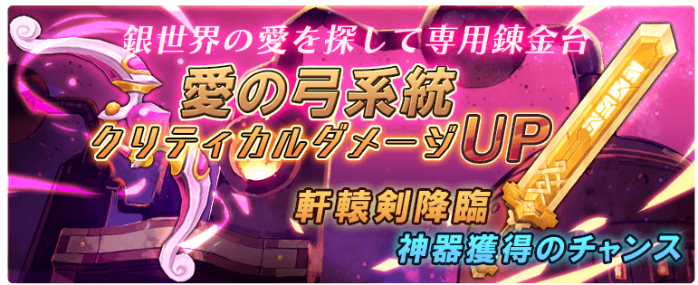
※詳しいイベントの詳細は、ゲーム内のお知らせをお読み下さい。

皆様の奮ってのご参加をお待ちしております。

●「MEOW-王国の騎士-」について

本ゲームは、台湾MarsCat Technology Co., Ltd. （MarsCat）より2018年12月に台湾・香港・マカオでリリースされ、台湾App Storeトップ無料ゲームで最高14位を記録し、Google Play / App Storeにおいて、レビュー点数が4.3 / 4.5と高評価を得ている、名実ともに人気のタイトルです。
この度SEM&OはMarsCatと日本市場における独占配信契約を結び、同タイトルの日本におけるサービスを2019年8月6日より、App Store・Google Playにて配信中です。日本においても、Google Play / App Storeにおいてそれぞれ4.2、4.4のレビュー高評価をいただいております。

ダウンロードリンクは以下の通りとなります。
App Store ：https://apps.apple.com/app/id1466053925
Google Play ：https://play.google.com/store/apps/details?id=jp.co.semo.meow


●MEOW-王国の騎士- 公式サイトおよびアカウント

URL ：https://www.semo-product.com/meow/official/
Twitter ：https://twitter.com/MeowJPOfficial
Facebook ：https://www.facebook.com/meowjpofficial/

●SEモバイル・アンド・オンライン株式会社（SEM&O）について

SEM&Oは、「SEホールディングス・アンド・インキュベーションズ株式会社（https://www.sehi.co.jp/）※ナスダック上場」の事業子会社です。現在、エンタテイメント事業部・ソリューション事業部・新規事業部にて、ソーシャルゲームやスマートフォンアプリの開発・運営や、Webサービスの企画・開発から大規模な業務システムの受託開発・運用まで多様な事業を提供しております。
URL：https://www.semo.co.jp/

●MarsCat Technology Co., Ltd. （MarsCat）について

MarsCatは2017年3月に設立された新しい会社ですが、数々のヒット作に関わった経験豊富なメンバーが集まって作られた会社です。
ゲームを使ってより豊かなコンテンツを世界に届けることをミッションとし、
台湾で開発したゲームが、国際的な舞台で輝けるよう努力しています。
URL：http://www.marscatgames.com.tw/

※本プレスリリースの内容は、発行時点の情報であり、仕様等について予告なく変更する場合がございます。あらかじめご了承下さいますようお願いいたします。

© MarsCat Technology Co., Ltd. / SE Mobile and Online Co., Ltd.

以上

以下はメディア関係の方のみでの取扱をお願いいたします。
記事掲載の際は除外していただきますようお願い申し上げます。

【本リリースの取り扱いに関してのお願い】
大変恐縮ではございますが、本ゲーム「MEOW」のプロモーション施策の都合上、
公開については、2019年8月29日（木）17時よりとさせて頂きます。
どうぞご理解とご協力をよろしくお願い申し上げます。

本リリースに関する画像は以下よりダウンロードしてご利用ください。
https://drive.google.com/drive/folders/197b5qoDV0ylkIaIWbsyx1HWOs2lyQjsK?usp=sharing

◆本リリースに関するお問い合わせは、以下にお願い申し上げます。
SEモバイル・アンド・オンライン株式会社
エンタテイメント事業部
担当：杉戸 翔
TEL：03-5368-5780
080-8839-1194（直通）
e-mail：s-sugito@semo.co.jp

